Kis¸isel Web Sitesi
211307077-Arda Muhammet Ünsalan

Kocaeli Üniversitesi Bilis¸im Sistemleri Mühendislig˘i

Abstract—Bu proje, Django, Docker, Nginx ve Gunicorn gibi modern teknolojiler kullanılarak kis¸isel bir web sitesi gelis¸tir- ilmesini kapsamaktadır. Amacımız, güçlü bir backend altyapısı ve ölçeklenebilir bir dag˘ıtım yöntemi sag˘layarak, kullanıcı dostu, güvenli ve dinamik bir platform olus¸turmaktır.
Proje kapsamında Django, hızlı ve güvenli bir web uygulama gelis¸tirme çerçevesi olarak seçilmis¸; Docker ise bag˘ımlılıkların yönetimi ve platform bag˘ımsızlıg˘ı sag˘lamak için kullanılmıs¸tır. Nginx, ters proxy sunucu olarak yapılandırılmıs¸ ve statik dosyaların hızlı bir s¸ekilde sunulmasını sag˘lamıs¸tır. Uygulamanın performansını artırmak ve çoklu istemci desteg˘ini sag˘lamak amacıyla Gunicorn kullanılmıs¸tır.
Bu raporda, gelis¸tirme sürecinde kullanılan araçların seçimi, uygulanan mimari, kars¸ılas¸ılan sorunlar ve bunlara getirilen çözümler detaylı bir s¸ekilde açıklanmaktadır. Proje, modern web uygulamalarında sürdürülebilirlik, tas¸ınabilirlik ve güvenilirlik ilkelerine uygun bir çözüm sunmayı hedeflemektedir.
Index Terms—Django,Docker,Python,Nginx,Sanallas¸tırma

- Giris¸
Günümüzde kis¸isel web siteleri, bireylerin profesyonel kim- liklerini sergilemeleri, yeteneklerini tanıtmaları ve çevrimiçi bir varlık olus¸turmaları açısından büyük önem tas¸ımaktadır. Bu tür sitelerin kullanıcı deneyimi odaklı, güvenli, hızlı ve kolayca yönetilebilir olması gerekmektedir. Bu gereksinimleri kars¸ılamak amacıyla modern yazılım teknolojilerinden yarar- lanarak bir kis¸isel web sitesi gelis¸tirilmis¸tir.
Bu projede, Django web çerçevesi kullanılarak siteye güçlü bir backend altyapısı sag˘lanmıs¸, içerik yönetimi ve veri is¸leme süreçleri kolaylas¸tırılmıs¸tır. PostgreSQL, verilerin güvenli, hı- zlı ve ölçeklenebilir bir s¸ekilde saklanmasını sag˘lamak için tercih edilmis¸ ve veritabanı is¸lemleri Docker kullanılarak konteynerize edilmis¸tir. Bu sayede, veritabanı yönetimi daha esnek ve tas¸ınabilir bir hale getirilmis¸tir.
Docker, projenin bag˘ımlılıklarını yönetmek ve farklı plat- formlarda aynı çalıs¸ma ortamını sag˘lamak için kullanılmıs¸tır. Nginx, statik dosyaların hızlı bir s¸ekilde sunulması ve güvenli bir ters proxy sunucu is¸levi görmesi amacıyla yapılandırılmıs¸tır. Performansı artırmak ve çoklu istemci desteg˘i sunmak için Gunicorn kullanılarak WSGI uygulaması çalıs¸tırılmıs¸tır.
Son olarak, proje DijitalOcean platformunda yayınlanarak, bulut tabanlı bir ortamda eris¸ilebilir hale getirilmis¸tir. Diji- talOcean’un sundug˘u altyapı ve yönetim araçları, projenin kolay bir s¸ekilde ölçeklendirilmesine ve sürdürülebilir bir s¸ekilde yönetilmesine olanak tanımıs¸tır. Bu giris¸ bölümünde, kullanılan teknolojilerin seçilme nedenleri ve projenin genel
Identify applicable funding agency here. If none, delete this.
amacı hakkında bilgi verilmekte olup, sonraki bölümlerde gelis¸tirme süreci ve mimari detaylar ayrıntılı olarak ele alı- nacaktır.
- Proje Bas¸ langici
- Gerekli Araçların ve Ortamın Hazırlanması
Bu bölümde, Django çerçevesinin kurulumu ve proje olus¸turma süreci açıklanmaktadır. Django, hızlı gelis¸tirme süreci ve temiz bir mimari sunması nedeniyle projede tercih edilmis¸tir.
˙Ilk olarak, bag˘ımlılıkların yönetimi ve proje dosyalarının izole edilmesi için bir Python sanal ortamı olus¸turulmus¸tur. Bunun için Python’un kurulu oldug˘undan emin olunmus¸ ve ardından python -m venv env komutu çalıs¸tırılarak sanal ortam hazırlanmıs¸tır. Bu ortam, Windows is¸letim sisteminde env, Linux ve MacOS’ta ise source env/bin/activate komutlarıyla aktif hale getirilmis¸tir.
Sanal ortam etkinles¸tirildikten sonra, pip install django ko- mutu ile Django’nun en son sürümü yüklenmis¸tir. Django yük- lendikten sonra, django-admin startproject myproject komutu kullanılarak bir Django projesi olus¸turulmus¸tur. Bu komut ile proje dizini olus¸turulmus¸ ve temel dosyalar (settings.py, urls.py, vb.) hazırlanmıs¸tır. Bu adımlar sonucunda Django projesi bas¸arıyla kurulmus¸ ve gelis¸tirme sürecine hazır hale getirilmis¸tir. Projeyi olus¸turduktan sonra bir sanal ortam (env) olus¸turdum ve kis¸isel bilgileri gitignore dosyasına ekleyerek GitHub’a göndermedim. Bu sayede, hassas verilerin korun- masını ve uygulama güvenlig˘ini sag˘lamıs¸ oldum.
Ayrıca, proje için bir requirements.txt dosyası olus¸turdum ve projede kullanılan bag˘ımlılıkların sürümlerini bu dosyada not ettim. Bu, projeyi farklı ortamlarda kolayca yeniden olus¸tur- mayı ve bag˘ımlılıkların dog˘ru sürümleriyle çalıs¸mayı mümkün kıldı.
- Django Projelerinin Hazırlanması ve Modellenmesi
Bu as¸amada, projeyi daha modüler ve yönetilebilir hale getirebilmek için iki adet Django uygulaması olus¸turdum: core ve contact.
˙Ilk olarak, core adlı uygulamayı olus¸turup, bu uygulama içinde metin, ikon gibi bilgileri modellemek amacıyla gerekli modelleri hazırladım. Bu modeller, projenin genel yapısına ait temel bilgileri ve görsel ög˘eleri düzenlemeye olanak tanıdı. Core uygulaması, proje için genel yapı tas¸larını olus¸turdu ve ilerleyen as¸amalarda bas¸ka uygulamalarla entegrasyon sag˘la- mak için temel bir altyapı sundu.

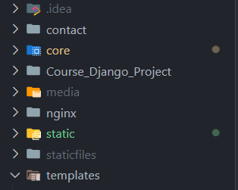

Fig. 1. Dosya Yapısı

Ardından, contact adlı bas¸ka bir Django uygulaması olus¸- turuldu. Bu uygulama, kullanıcılardan gelen iletis¸im talep- lerini almak amacıyla bir Django formu olus¸turmayı amaçladı.
˙Iletis¸im formu, kullanıcıların adı, e-posta adresi ve mesaj
gibi bilgilerini alacak s¸ekilde tasarlandı. Bu form verilerinin modellemesi, kullanıcılardan gelen taleplerin veritabanına kaydedilmesini ve yönetilmesini sag˘ladı. Bu sayede kullanıcı geri bildirimlerini toplamak ve bu verileri organize bir s¸ekilde saklamak mümkün oldu.
Bu iki uygulamanın entegrasyonu ve yapılandırılması, pro- jede esneklik ve sürdürülebilirlik sag˘lamıs¸ oldu. Detaylı model sınıflarını burada açıklayamamıs¸ olsak da, her iki uygulamanın tasarımı ve is¸levi projenin temel yapı tas¸larını olus¸turarak, gelecekteki gelis¸tirmelere olanak sag˘lamaktadır
- Proje Veritaban Modellenmesi
  - Contact Modeli : Bu model, kullanıcılardan gelen iletis¸im taleplerini almak ve bu verileri veritabanında sak- lamak için tasarlanmıs¸tır. Django’nun models.Model sınıfın- dan türetilen Message adlı model, core uygulamasındaki Ab- stractModel sınıfını temel alır. Model içerinde kullanıcıdan

Fig. 2. Experience Modeli Yapısı

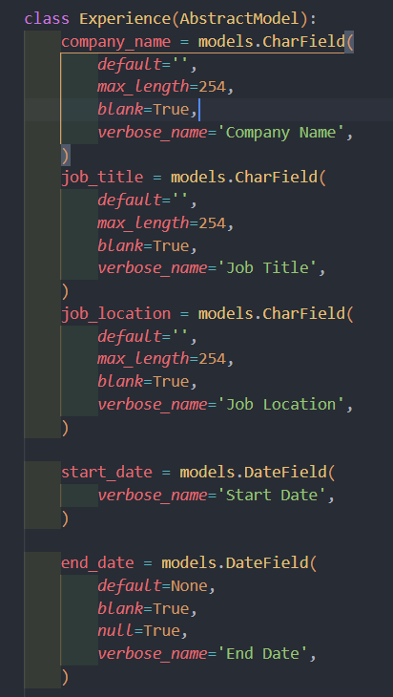
dosya alanı (resim) bulunur. Alanlar: name: Görsel ayarının adını tutar. description: Görsel ayarının açıklamasını tutar. file: Görsel dosyasının yükleneceg˘i alan. uploadto=’images/’ parametresiyle dosyalar belirtilen dizine kaydedilir. Meta sınıfı: Görseller, name alanına göre sıralanır ve "Image Set- ting" ve "Image Settings" olarak adlandırılır.

- Skill Modeli : Skill modeli, kullanıcının becerilerini tanımlar ve her beceri için bir sıralama (order) ve beceri yüzdesi (percentage) belirler. Alanlar: order: Beceri sırala- masını belirtir. name: Beceri adını belirtir. percentage: Beceri yüzdesini belirtir. Yüzde deg˘eri, MinValueValidator ve Max- ValueValidator ile 1 ile 100 arasında sınırlıdır.

- Experience Modeli : Experience modeli, kullanıcıya

"name","email","subject" ve "message" içerikleri istenir.
ait is¸
deneyimlerini saklar. Her bir is¸
deneyimi için
s¸irket

  - AbstractModel Model : AbstractModel sınıfı, bir üst sınıf olarak tanımlanmıs¸tır ve tüm dig˘er modeller bu sınıftan türetilmis¸tir. updated date ve created date gibi alanlar, her mod- elin tarihsel verilerini takip etmek için kullanılır. Bu alanlar otomatik olarak güncellenir veya eklenir. Meta sınıfı: abstract
adı, görev unvanı, görev yeri ve bas¸langıç ve bitis¸ tarihleri içerir. Alanlar: companyname: S¸ irket adı. jobtitle: Görev un- vanı. joblocation: Görev yerinin adı. startdate ve enddate: Deneyimin bas¸langıç ve bitis¸ tarihlerini belirtir. Meta sınıfı: Deneyimler, bas¸langıç tarihine (startdate) göre sıralanır

= True olarak ayarlanmıs¸ ve böylece bu model dog˘rudan

veritabanına yansıtılmaz; sadece türetilen sınıflar veritabanına kaydedilir.
  - GeneralSetting Modeli : Bu model, GeneralSetting modeli, temel ayar bilgilerini saklamak için kullanılır. Bu modeldeki her bir örnek, bir ayar adı (name), açıklama (de- scription) ve parametre (parameter) bilgilerini içerir. Alanlar: name: Ayar adını belirtir. description: Ayarın açıklamasını tutar. parameter: Ayar için parametreyi içerir. Meta sınıfı: Bu model, name alanına göre sıralanır ve verbose name deg˘erleri "General Setting" ve "General Settings" olarak tanımlanır.
  - Image Modeli : ImageSetting modeli, görsellerle il- gili ayarları saklar. Bu modelde bir isim, açıklama ve bir
- Education Modeli : Education modeli, kullanıcının eg˘itim geçmis¸ini içerir. Bu modelde okul adı, bölüm adı, ana dal adı ve eg˘itim bas¸langıç ve bitis¸ tarihleri yer alır. Alanlar: schoolname: Okul adı. major: Ana dal adı. department: Bölüm adı. startdate ve enddate: Eg˘itim tarihlerini belirtir. Meta sınıfı: Eg˘itim bilgileri, eg˘itim bas¸langıç tarihine (startdate) göre sıralanır.

- SocialMedia Modeli : SocialMedia modeli, kul- lanıcının sosyal medya hesap bilgilerini içerir. Her bir sosyal medya kaydı, bir bag˘lantı ve simge (ikon) içerir. Alanlar: order: Sosyal medya bag˘lantısının sıralama numarasını belirtir.

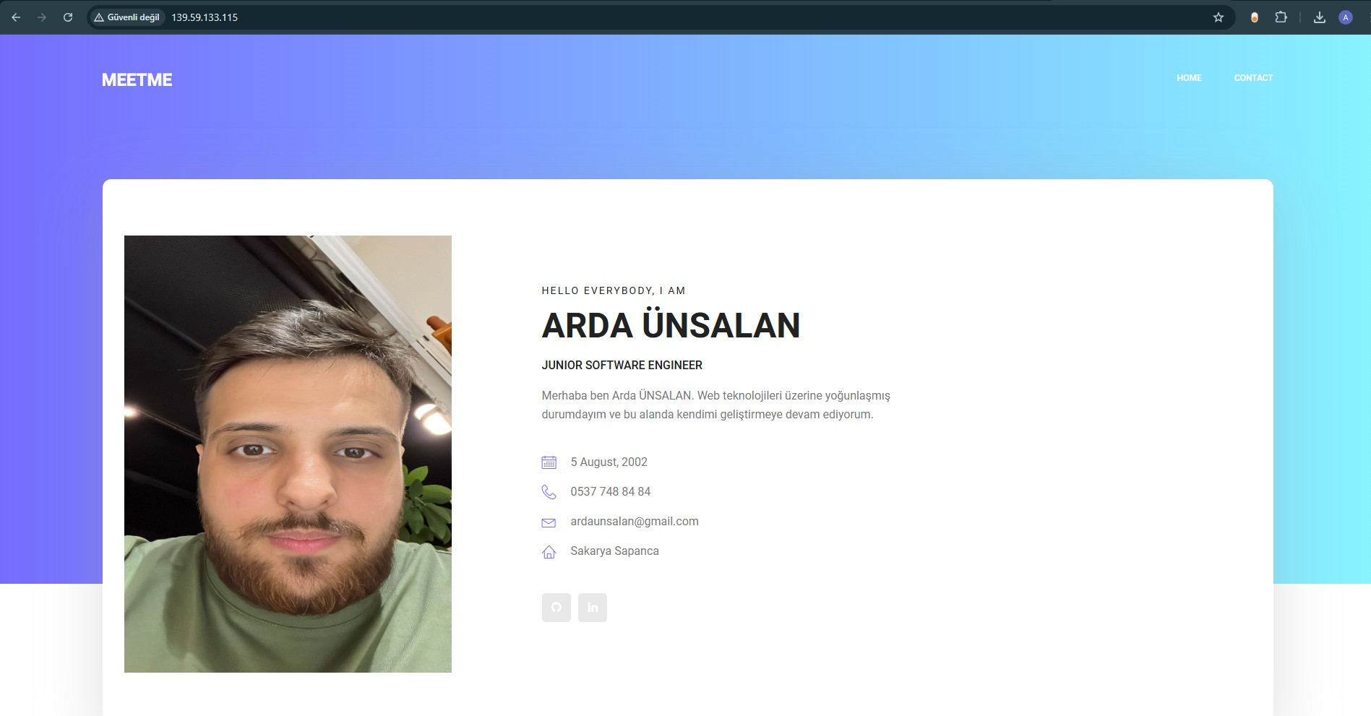

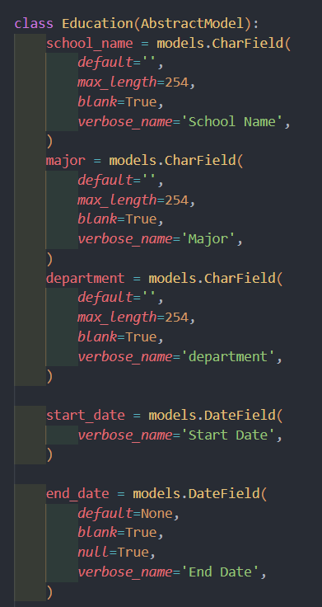
Fig. 3. Education Modeli Yapısı

link: Sosyal medya platformunun URL’si. icon: Sosyal medya platformunun simgesi. Meta sınıfı: Sosyal medya bilgileri, sıralama numarasına (order) göre sıralanır.

- Document Modeli : Document modeli, belgeleri sak- lamak için kullanılır. Bu modelde bir slug, belgeye ait bir buttontext (buton metni) ve belge dosyasının yerini belirten file alanları bulunur. Alanlar: order: Belgelerin sıralama nu- marasını belirtir. slug: URL’lerde kullanılacak kısa metin. buttontext: Belgeler için buton metni. file: Belge dosyasının yeri.
Fig. 4. Home Page Tasarımı
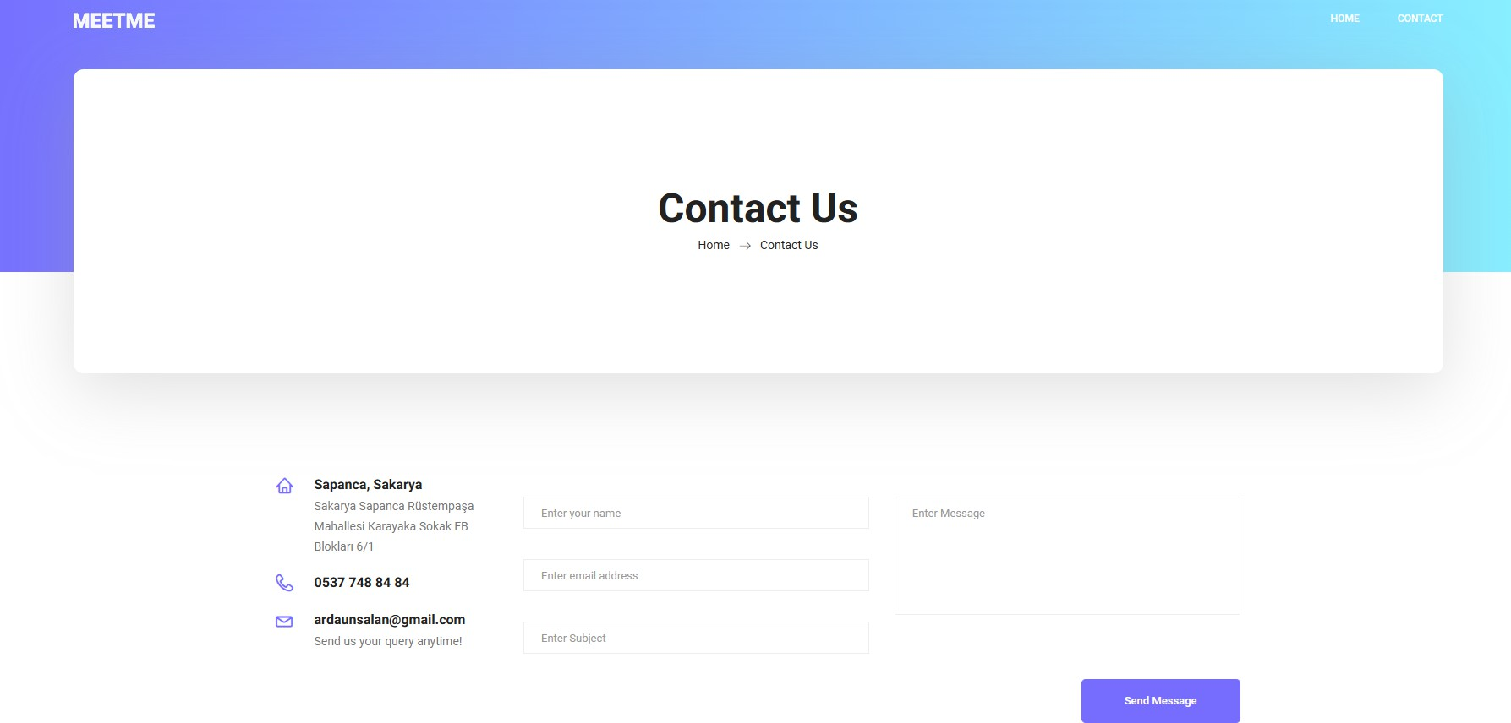

Fig. 5. Contact Page Tasarımı

temsil eder, ve burada templates adlı bir klasör kullanarak s¸ablon dosyalarını projeye eklemis¸siniz. Bu dizin yaplandr- mas, s¸ablonlar ana projede merkezi bir konumda tutarak, dier s¸ablonlara eris¸imi kolaylas¸trr.
b) Backend Ayarı: ’BACKEND’: ’django.template.backends.django.DjangoTemplates’ Bu satır, Django’nun s¸ablon motorunun hangi backend ile çalıs¸acag˘ını belirler. Burada, Django’nun yerles¸ik s¸ablon motoru DjangoTemplates kullanılıyor.
Bu TEMPLATES ayarları, Django’nun s¸ablon motorunun s¸ablonları nasıl yükleyeceg˘ini, hangi dizinleri kontrol ede- ceg˘ini ve hangi context verilerinin s¸ablonlara dahil edile-

- Frontend Tasariminin Projeye Eklenmesi
Django, genellikle backend (sunucu tarafı) gelis¸tirme için kullanılan güçlü bir web framework’üdür. Ancak, frontend (kullanıcı arayüzü) ile entegrasyonu da oldukça kolaydır. Django’nun sag˘ladıg˘ı özelliklerle, HTML, CSS ve JavaScript dosyalarını kullanarak projenizi görsel olarak zenginles¸tirebilir ve dinamik hale getirebilirsiniz.
- Template Dosyaların Dahil Edilmesi
Django projelerinde s¸ablon yönetimi, TEMPLATES ayarlarıyla yapılır. Bu ayarlar, s¸ablonların nasıl is¸leneceg˘ini ve hangi dizinlerden yükleyeceg˘ini belirtir. Yukarıda verdig˘iniz TEMPLATES ayarları, Django’nun s¸ablon motoru olan DjangoTemplates’i kullanarak s¸ablonları yüklemeyi ve is¸lemi yapılandırır. Bu ayarları modüler ve verimli bir s¸ekilde kullanmak için birkaç önemli noktayı gözden
  - DIRS Ayarı : ’DIRS’: [BASEDIR / ’templates’]
ceg˘ini belirler. Ayrca, modüler yapy desteklemek için, or- tak yaplar (navbar, footer gibi) s¸ablonlara dahil edebilmek adna contextprocessors kullanm büyük bir kolaylk salar. core.views.layout gibi özelles¸tirilmis¸ context processor’lar, projede kullanılacak ortak verileri s¸ablonlara entegre etmek için oldukça kullanıs¸lıdır.
- Static Dosyaların Dahil Edilmesi
Django projelerinde, statik dosyaların (CSS, JavaScript, görseller vb.) yönetimi, STATICFILES_DIRS ve STATIC_URL gibi ayarlarla yapılır. Bu dosyalar, s¸ablonlar ve sayfalar üzerinde görsel ve is¸levsel iyiles¸tirmeler yapmak için kullanılır.
Statik dosyaların projeye dahil edilmesi için as¸ag˘ıdaki adım- lar takip edilebilir:
- STATICFILES_DIRS ayarı, projenizdeki statik dosyaların bulundug˘u dizinleri belirtir. Bu dizinler, Django’nun statik dosyalarını toplaması için kullanılır.

Bu satır,
s¸ablonların bulundug˘u dizinlerin listesini belirtir.
- STATIC_URL ayarı, tarayıcıda eris¸ilebilecek statik

Django, burada belirtilen dizinleri kontrol eder ve s¸ablonları bu dizinlerden yükler. BASE-DIR projenizin kök dizinini
dosyaların URL’sini belirler. Örneg˘in, STATIC_URL = ’/static/’ olarak ayarlanabilir.

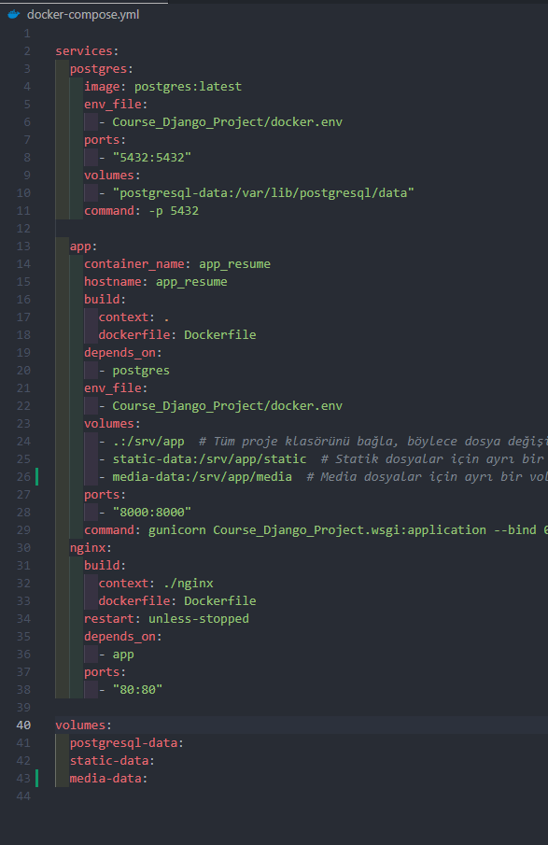
  - collectstatic komutunu kullanarak statik dosyaları projede uygun s¸ekilde toplamanız gerekir.
  - Gelis¸tirme ortamında, statik dosyalar genellikle
runserver komutuyla otomatik olarak sunulur.
Ancak, üretim ortamında bunların uygun bir s¸ekilde
sunulması için Nginx veya Apache gibi sunucular kullanılır.

- Docker Kullanimi ve Django ile Entegrasyonu
Django projelerinde Docker kullanımı, uygulamanın tas¸ın- abilirlig˘ini artırmak ve gelis¸tirme, test etme, üretim or- tamları arasında tutarlılıg˘ı sag˘lamak için oldukça yararlıdır. Docker, uygulamaların gerekli tüm bag˘ımlılıkları ve yapı- landırmaları ile birlikte konteynerlar içinde çalıs¸masını sag˘lar. Bu sayede, farklı ortamlarda (gelis¸tirme, test, üretim) aynı ortamda çalıs¸mayı sag˘layarak hataları minimize eder. Ayrıca, Docker sayesinde projeyi birden fazla gelis¸tiriciyle daha kolay paylas¸abilir ve CI/CD (Sürekli Entegrasyon/Sürekli Dag˘ıtım) süreçlerini daha verimli hale getirebilirsiniz.

  - Django ve Docker Entegrasyonu
Django projelerinde Docker kullanmak, uygulamanın yapı- landırmasını ve bag˘ımlılıklarını kapsülleyerek daha stabil ve yönetilebilir bir ortam yaratır. Docker, özellikle veritabanı, ön- bellek, web sunucusu ve uygulama konteynerlarının bir arada çalıs¸masını sag˘layan bir yapı sunar. Django ile entegrasyonu genellikle s¸u biles¸enlerden olus¸ur:
    - Veritabanı (PostgreSQL gibi): Django projelerinde veri yönetimi için veritabanı kullanılır. Docker ile PostgreSQL gibi veritabanları, gerekli tüm bag˘ımlılıklar ve yapılandır- malarla birlikte konteyner içerisinde çalıs¸tırılır.
    - Uygulama Sunucusu (Gunicorn): Django uygula- ması genellikle Gunicorn gibi bir WSGI sunucusu ile çalıs¸tırılır. Docker konteyneri içinde uygulama ve sunucu birles¸ir.
    - Web Sunucusu (Nginx): Nginx, statik dosyaların sunul- masında ve uygulamanın trafig˘ini yönlendirmede kul- lanılır. Docker içinde Nginx de ayrı bir konteyner olarak çalıs¸ır.
    - Bag˘ımlılıklar ve Yapılandırma Dosyaları: Docker, tüm bag˘ımlılıkların (örneg˘in, Python paketleri) ve yapı- landırma dosyalarının (örneg˘in, .env dosyaları) izole bir ortamda çalıs¸masını sag˘lar.
As¸ag˘ıda, Docker Compose ve Dockerfile kullanılarak Django uygulaması için yapılandırılmıs¸ bir ortamın adımları ve nasıl çalıs¸tıg˘ı açıklanmaktadır.

  - Docker Compose ve Dockerfile Yapılandırması
Docker Compose, birden fazla konteynerin aynı anda bas¸latılmasını ve yönetilmesini sag˘layan bir araçtır. As¸ag˘ıda verilen Docker Compose konfigürasyonu, Django projesi için PostgreSQL veritabanı, Gunicorn uygulama sunucusu ve Ng- inx web sunucusunun nasıl çalıs¸tıg˘ını göstermektedir.

Fig. 6. Docker-Compose Dosyası

- Docker Compose Servisleri: Yukarıdaki konfigürasyonda, üç ana servis tanımlanmıs¸tır:
  - postgres: PostgreSQL veritabanı servisi. Bu servis, Docker Hub’dan postgres:latest imajını kullanır. Veritabanı verileri için bir volume kullanılarak verilerin kalıcı olması sag˘lanır.
  - app: Django uygulamasının çalıs¸tıg˘ı konteyner. Dockerfile ile olus¸turulmus¸ ve Gunicorn ile çalıs¸tırılacak s¸ekilde yapılandırılmıs¸tır. Ayrıca, proje klasörleri ve statik/media dosyaları için ayrı volume’lar tanımlanmıs¸tır.
  - nginx: Nginx web sunucusu. Django uygulaması, Nginx üzerinden HTTP isteklerine cevap verir. Bu servis, yal- nızca app konteynerine bag˘lıdır ve port 80 üzerinden eris¸im sag˘lar.
- Volume Yapılandırması: volumes bölümünde, Post- greSQL, statik dosyalar ve medya dosyaları için kalıcı veri depolama alanları tanımlanmıs¸tır. Bu sayede veriler konteyner yeniden bas¸latıldıg˘ında kaybolmaz.

- Dockerfile Yapılandırması
Django projesi için Dockerfile, uygulamanın nasıl paketleneceg˘ini ve çalıs¸tırılacag˘ını belirleyen bir yapılandırma dosyasıdır. As¸ag˘ıda, Django projenizi Docker içinde çalıs¸tırmak için kullanılan bir Dockerfile örneg˘i ve açıklamaları yer almaktadır.

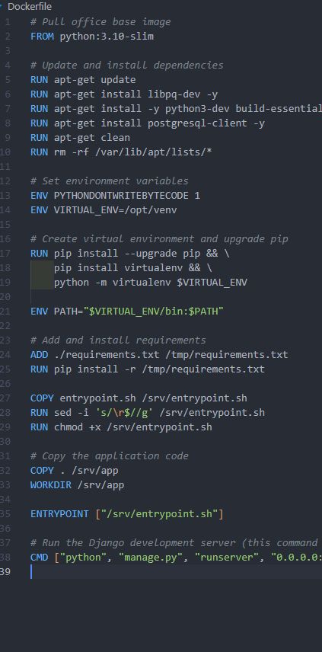
Bir giris¸ noktası (entrypoint.sh) dosyası kopy-
alanır ve çalıs¸tırılabilir hale getirilir. Bu dosya, konteyner bas¸latıldıg˘ında çalıs¸tırılacak komutları içerir.
Uygulama dosyaları konteynerin içine kopyalanır ve çalıs¸ma dizini /srv/app olarak belirlenir.
Konteyner bas¸latıldıg˘ında çalıs¸tırılacak komut
(entrypoint.sh) belirlenir.
Son olarak, Django gelis¸tirme sunucusu bas¸latılır. Bu, konteyner bas¸ladıg˘ında çalıs¸tırılacak komuttur.

0.0.0.0:8000 adresinde sunucu dinleyecek yapılandırılmıs¸tır, böylece dıs¸arıdan eris¸ilebilir olur.
s¸ekilde

Fig. 7. DockerFile Dosya ˙Içerig˘i

- Dockerfile Adımları: As¸ag˘ıdaki Dockerfile, Django pro- jesi için bir çalıs¸ma ortamı olus¸turur, bag˘ımlılıkları yükler ve uygulamayı çalıs¸tırmak için gerekli tüm adımları içerir:
˙Ilk olarak, Dockerfile python:3.10-slim imajını temel alır. Bu, Python 3.10 sürümünü içeren hafif bir Docker ima- jıdır.
Bag˘ımlılıklar yüklenir. Bu adımda: - PostgreSQL ile bag˘lantı kurabilmek için gerekli olan libpq-dev ve postgresql-client paketleri yüklenir. - Python gelis¸tirme için python3-dev ve build-essential paketleri kurulur. - Ardından, gereksiz dosyalar temizlenir ve disk alanı kazancı sag˘lanır.
Python sanal ortamı olus¸turulur ve pip güncellenir. Sanal ortam, projede bag˘ımlılıkların izole bir s¸ekilde kurulmasını sag˘lar.
Sanal ortamın bin dizini, PATH ortam deg˘is¸kenine eklenir. Böylece, sanal ortamda yüklü olan Python ve pip komutları öncelikli olarak kullanılacaktır.
Projenin bag˘ımlılıkları requirements.txt dosyasından okunarak sanal ortamda kurulur.
- Sonuç: Bu Dockerfile, Django projesini Docker or- tamında çalıs¸tırmak için gerekli tüm yapılandırmayı sag˘lar. Sanal ortam kullanarak bag˘ımlılıkları izole eder, PostgreSQL ile entegrasyonu mümkün kılar ve uygulamanın bas¸latılmasını sag˘layacak gerekli dosyaları ve komutları içerir. Bu sayede, gelis¸tirme ve üretim ortamlarında aynı yapılandırma ve bag˘ım- lılıklar ile uygulama çalıs¸tırılabilir.
- Sonuç
Docker kullanımı, Django projelerini gelis¸tirmek ve dag˘ıt- mak için güçlü bir araçtır. Docker Compose ve Dockerfile kullanarak, Django uygulamanızın bag˘ımlılıkları, veritabanı ve web sunucusu gibi biles¸enlerini izole bir s¸ekilde yönetebilir ve tutarlı bir gelis¸tirme ortamı olus¸turabilirsiniz. Bu sayede uygulamanın farklı ortamlar arasında tas¸ınabilirlig˘i sag˘lanır, hatalar azaltılır ve dag˘ıtım süreci hızlanır. .
- Django Projesinin DigitalOcean’a Yüklenmesi
Django projemi DigitalOcean’a yüklemek için as¸ag˘ıdaki adımları izledim:
  - Sunucuya Bag˘lanma
˙Ilk olarak, DigitalOcean üzerinde olus¸turdug˘um droplete SSH ile bag˘landım. Bag˘lantı için terminal üzerinden as¸ag˘ıdaki komutu kullandım:
ssh root@<your-droplet-ip>
  - Gerekli Yazılımların Kurulumu
Sunucuda Python, pip, PostgreSQL ,Gunicorn ve Nginx gibi gerekli yazılımları kurmam gerekiyordu. Bu yazılımların kurulumunu as¸ag˘ıdaki adımları takip ederek gerçekles¸tirdim.
- Python ve Pip Kurulumu: Ubuntu sunucusuna Python ve pip yüklemek için as¸ag˘ıdaki komutları çalıs¸tırdım:
sudo apt update
sudo apt install python3-pip
sudo apt install python3-dev libpq-dev
- PostgreSQL Kurulumu): Eg˘er PostgreSQL kullanıyor- sanız, as¸ag˘ıdaki komutla kurulumu yapabilirsiniz:
sudo apt install postgresql
sudo apt install postgresql-contrib
- Gunicorn Kurulumu: Django uygulamamı çalıs¸tıracak olan Gunicorn sunucusunu kurmak için s¸u komutu kullandım:
pip install gunicorn

- Nginx Kurulumu: Django uygulamamın önünde çalıs¸an ters proxy olarak Nginx’i kurmam gerekti. Nginx’i s¸u komutla kurdum:
sudo apt install nginx
  - Django Projesinin Sunucuya Aktarılması
Proje dosyalarımı yerel bilgisayarımdan DigitalOcean sunucusuna aktarmak için ‘scp‘ komutunu kullandım.
  - Sanallas¸tırma Ortamı Olus¸turma ve Bag˘ımlılıkları Kurma
Proje dosyalarını sunucuya aktardıktan sonra sanal ortam (virtual environment) olus¸turdum ve aktif hale getirdim:

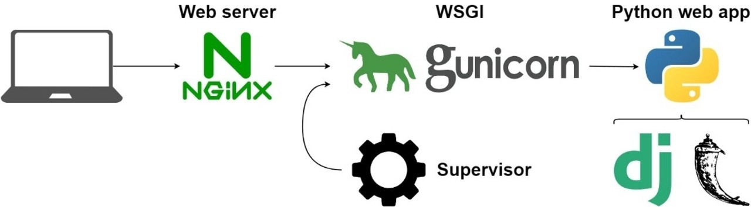

Fig. 8. Proje Çalıs¸ma Mantıg˘ı

- Allowed Hosts Konfigürasyonu: Allowed Hosts listesine sunucumun IP adresini veya alan adını ekledim:
ALLOWED_HOSTS = [’139.59.133.115’]
- Statik Dosyaların Yönetimi: Statik dosyaların (CSS,

python3 -m venv venv
JavaScript, görseller) dog˘ru bir
s¸ekilde sunulabilmesi için

source venv/bin/activate
Projemdeki bag˘ımlılıkları yüklemek için ise s¸u komutu kul- landım:
pip install -r requirements.txt
  - Gunicorn ve Nginx Konfigürasyonu
Django projemi Gunicorn ile çalıs¸tırdım ve Nginx’i bir ters proxy sunucusu olarak yapılandırdım.
- Gunicorn’u Bas¸latma: Gunicorn’u bas¸latmak için as¸ag˘ı- daki komutu kullandım:
gunicorn –workers 3 myCvProject.wsgi:application
- Nginx Konfigürasyonu: Nginx yapılandırma dosyasını düzenledim ve Nginx’i, Gunicorn’a yönlendirecek s¸ekilde
as¸ag˘ıdaki komutu çalıs¸tırarak statik dosyaları topladım:
python manage.py collectstatic
- Sonuç: Tüm bu adımları takip ettikten sonra Django pro- jemi bas¸arıyla DigitalOcean sunucusuna yükledim. DigitalO- cean, projelerimi bulut ortamında barındırmak için oldukça verimli bir platform sundu ve projemi güvenli bir s¸ekilde yayına almıs¸ oldum.

ayarladım. S¸ u komutla Nginx yapılandırma dosyasını düzen- ledim:
sudo nano /etc/nginx/sites-available/myCvProject
As¸ag˘ıdaki yapılandırma satırlarını ekledim:
server{
listen 80;
server_name 139.59.133.115; server_tokens off; client_max_body_size 15M; location / {
proxy_pass http://arda; proxy_set_header X-Forwarded-For
$proxy_add_x_forwarded_for; proxy_set_header Host $host; proxy_redirect off;
}
}

Sonrasında Nginx’i yeniden bas¸latmak için s¸u komutu kul- landım:
sudo systemctl restart nginx
- DEBUG Modunu Kapatma: DEBUG modunu kap-

References
˙I. Yılmaz, Python ile Programlamaya Giris¸, 2. baskı, Papatya Yayınları, 2019.

atarak, üretim ortamına uygun hale getirdim (Bunu hata F. Korkmaz, Django ile Web Uygulama Gelis¸tirme, Beta Yayın-

mesajlarını kullanıcıların görmemesi için yaptım , sitemde bir page hatası olursa 404 fırlatması için):
DEBUG = False
ları, 2020.
- Demir, Python Programlamada ˙Ileri Seviye, Seçkin Yayıncılık, 2021.

M. Kılıç, Django ve Python ile Full Stack Web Gelis¸tirme, Nobel Yayıncılık, 2022.
H. Aksoy, “Python ve Django ile Web Uygulaması Nasıl Gelis¸tirilir?,” Kodlab, 2020. [Online]. Available: https://www.kodlab.com/python-django-web-uygulamasi/.
S. Tuncer, “Django ile Web Uygulaması Gelis¸tirme ve Dag˘ıtım,” Yazılım Akademisi, 2021. [Online]. Available: https://www.yazilmakademisi.com/django-ile- web-uygulamasi-gelistirme/.
A. Okan, “Python ile Web Programlamaya Bas¸langıç,” TUBITAK Yayınları, 2018.
O. Aydın, “Django ve Nginx ile Web Uygulama Dag˘ıtımı,” Nginx Türkiye, 2020. [Online]. Available: https://www.nginxturkiye.com/django-ve-nginx-ile-web- uygulama-dagitimi/.
T. Gül, “Python ve Django ˙Ile RESTful API Gelis¸tirme,”
Akademik Yayınlar, 2021.
- Yıldız, “Django ve Nginx Kullanarak Web Uygulaması Yayınlama,” Teknoloji Bilis¸im, 2021. [Online]. Available: https://www.teknolojibilisim.com/django-ve-nginx-ile-web- uygulamasi-yayinlama/.
M. Yılmaz, “Nginx Nedir ve Nasıl Kullanılır?,” Web Yazılımcı Blogu, 2020. [Online]. Available: https://www.webyazilimci.com/nginx-nedir-ve-nasil- kullanilir/.
R. Güler, “Django ve Nginx ile Python Uygulaması Dag˘ıtımı,” Code Akademi, 2019. [Online]. Available: https://www.codeakademi.com/django-ve-nginx-ile-python- uygulamasi-dagitimi/.
E. Öztürk, “Python Programlamada Veritabanı Kullanımı ve Django,” Seçkin Yayınları, 2020.
B. Özdemir, “DigitalOcean ile Django Hosting,” Dijital Teknolojiler, 2021. [Online]. Available: https://www.dijitalteknolojiler.com/digitalocean-ile-django- hosting/.
S. Bas¸ar, “Django Projelerini DigitalOcean’a Yüklemek,” Yazılım Gelis¸tirme Rehberi, 2020. [Online]. Available: https://www.yazilimgelistirme.com/django-projelerini- digitalocean-a-yuklemek/.
T. Akın, “Nginx ile Yük Dengeleme ve Performans
˙Iyiles¸tirme,” Nginx Türkiye, 2021. [Online]. Available: https://www.nginxturkiye.com/nginx-ile-yuk-dengeleme/.
M. S¸ ahin, “Python ve Django ile Uygulama Performansını
Artırma Yöntemleri,” Yazılım Teknolojileri, 2019.
K. Erdog˘an, “DigitalOcean’da Django ile Web Uygulaması Yayınlama,” DigitalOcean Blog, 2021. [Online]. Available: https://www.digitalocean.com/community/tutorials/django- web-uygulamasi-yayinlama.
H. Toprak, “Python ve Django ile API Gelis¸tirme ve Yayınlama,” Python Blog, 2021. [Online]. Available: https://www.pythonblog.com/api-gelistirme-django/.
M. Gök, “DigitalOcean VPS ile Django Hosting Rehberi,” Digitalocean Türkiye, 2020. [Online]. Available: https://www.digitalocean.com/community/tutorials/django- vps-hosting.

